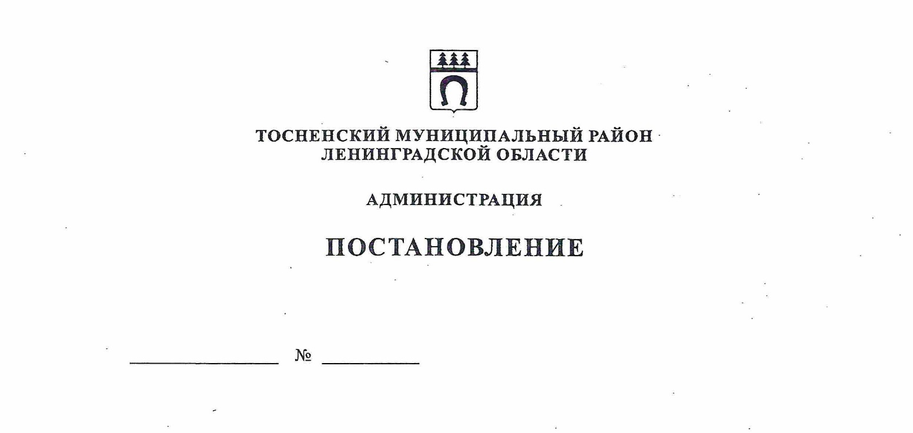

31.03.2026 1075-па

Об изменении существенных условий контрактов
на оказание услуг по организации питания
обучающихся в общеобразовательных
учреждениях Тосненского муниципального района
Ленинградской области на 2026 год

В соответствии с частью 4 статьи 37 Федерального закона от 29.12.2012
№ 273-ФЗ «Об образовании в Российской Федерации», частью 65.1 статьи 112, частями 1.3-1.6 статьи 95 Федерального закона от 05.04.2013 № 44-ФЗ «О контрактной системе в сфере закупок товаров, работ, услуг для обеспечения государственных и муниципальных нужд», в соответствии со статьей 4.2 «Социального кодекса Ленинградской области», утвержденного областным законом Ленинградской области от 17.11.2017 № 72-оз, учитывая постановление Правительства Ленинградской области от 16.03.2026 № 208 «Об обеспечении обучающихся бесплатным питанием за счет средств областного бюджета Ленинградской области», в связи с возникновением независящих от сторон контракта на оказание услуг по организации питания обучающихся в общеобразовательных учреждениях Тосненского муниципального района Ленинградской области обстоятельств, влекущих невозможность его исполнения, администрация Тосненского муниципального района Ленинградской области:

ПОСТАНОВЛЯЕТ:

1. Общеобразовательным учреждениям Тосненского муниципального района Ленинградской области изменить следующие существенные условия заключенных муниципальных контрактов на оказание услуг по организации питания обучающихся в общеобразовательных учреждениях Тосненского муниципального района Ленинградской области на 2026 год:
1.1. Цену контракта при изменении стоимости питания в день в размере 169 (сто шестьдесят девять) рублей в пределах доведенных лимитов бюджетных обязательств с 1 апреля 2026 года.
1.2. Объема оказываемых услуг (количество дето-дней).
2. Комитету образования администрации Тосненского муниципального района Ленинградской области:
2.1. Направить в сектор по взаимодействию с общественностью отдела молодежной политики комитета по организационной работе, местному самоуправлению, межнациональным и межконфессиональным отношениям администрации Тосненского муниципального района Ленинградской области настоящее постановление для обнародования путем его официального опубликования в газете «Тосненский вестник».
2.2. Обеспечить размещение настоящего постановления на официальном сайте администрации Тосненского муниципального района Ленинградской области.
3. Сектору по взаимодействию с общественностью отдела молодежной политики комитета по организационной работе, местному самоуправлению, межнациональным и межконфессиональным отношениям администрации Тосненского муниципального района Ленинградской области обеспечить обнародование настоящего постановления путем его официального опубликования в газете «Тосненский вестник».
4. Контроль за исполнением постановления возложить на заместителя главы администрации Тосненского муниципального района Ленинградской области Наумова А.Д.
5. Настоящее постановление вступает в силу со дня его официального опубликования.

И. о. главы администрации М.Е. Барыгин

Запевалова Наталия Евгеньевна, 8(81361)25812
вм

